Travaux pratiques de chimie Nom
N° de groupe Prénom
Date Classe
Mes équipiers

TP N°1 - Phénomène physique et réaction chimique ?

Objectif
Identifier et distinguer un phénomène physique d’une réaction chimique

Matériel

2 | Tubes à essai (Pyrex) | 3 mL | Solution de nitrate de plomb
1 | Porte tube à essai | 3 mL | Solution d’iodure de potassium
1 | Bec bunsen | 1 cm | Ruban de magnésium
1 | Berlin de 100 mL | 6 mL | Chlorure d’hydrogène
1 | Pince métallique | ½ cc | Amidon
1 | Allumette | 2 gouttes | Lugol
1 | Cylindre gradué | 2 cc | Sel de cuisine (chlorure de sodium)
1 | Cuillère | / | Eau
1 | Bouge
1 | Compte-gouttes

Mode opératoire
- Expérience n°1
- Verser dans un tube à essais 3 mL d’une solution de nitrate de plomb.
- Ajouter 3 mL d’iodure de potassium.
- Expérience n°2
- Allumer le bec bunsen.
- Enflammer à l’aide d’une pince métallique un petit morceau de magnésium.
- Laisser le phénomène se poursuivre en dehors de la flamme.
- Expérience n°3
- Chauffer (pas trop longtemps) un morceau de bougie dans un tube à essai.

- Expérience n°4
- Verser une demi-cuillère à café d’amidon dans un berlin contenant 20 ml d’eau.
- Ajouter 2 gouttes de lugol.
- Expérience n°5
- Verser 50 mL d’eau dans un berlin.
- Ajouter 1 cuillère à café de sel de cuisine dans le berlin.
- Mélanger.
- Rajouter 1 cuillère à café de sel de cuisine dans le berlin.
- Observer.
- Expérience n°6
- Mettre un petit morceau de magnésium dans un tube à essais (A).
- Verser 6 mL de chlorure d’hydrogène dans un tube à essai (A).
- Coiffer le tube à essai (A) d’un autre tube à essai (B) ouverture vers le bas.
- Sans retourner le tube à essai (B), le présenter légèrement incliné au-dessus d’une flamme.

Schémas
Schéma de l’expérience n°6
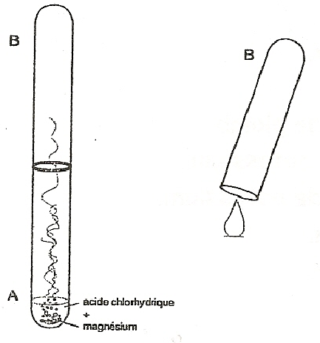

Notes supplémentaires
Par facilité, chaque groupe réalisera trois des six expériences proposées suivant ce tableau.
Groupe n°1 | Réaliser les expériences 1, 3 et 6
Groupe n°2 | Réaliser les expériences 3, 4 et 5
Groupe n°3 | Réaliser les expériences 2, 3 et 6
Groupe n°4 | Réaliser les expériences 1, 2 et 5
Groupe n°5 | Réaliser les expériences 4, 5 et 6
Groupe n°6 | Réaliser les expériences 1, 3 et 4

Rapport de laboratoire
- Indiquer l’objectif.
- Indiquer le matériel.
- Recopier le mode opératoire des trois expériences réalisées.
- Réaliser un tableau dans lequel sera noté pour chaque phénomène observé…
- Les observations
- Le type de phénomène : physique ou chimique
- Réaliser un schéma annoté des trois expériences réalisées
- Etablir une conclusion différenciant un phénomène physique d’une réaction chimique.
Coller les feuilles de consignes dans le cahier de laboratoire. Faire le rapport dans le cahier de laboratoire.

Sigles de sécurité

Expérience n°1 | Expérience n°2 | Expérience n°3 | Expérience n°4 | Expérience n°5 | Expérience n°6
60 min

